

**(JR前橋駅南口すぐ・駐車場完備)**

**お問い合わせ　0120-805-871**

**献血バスミニカー抽選会**

※記念品がなくなり次第終了となりますのでご了承ください。

※成分献血は各３０分前までとなります。

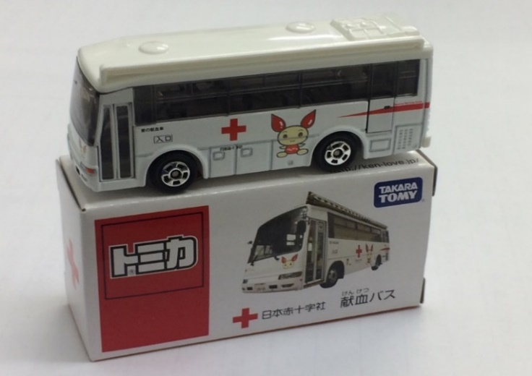

緊急告知

**その場で当たる**抽選会を実施します！

この機会にぜひ献血にお越しください♪

**開催期間**

**４月１日(土)～４月１４日(金)**

**開催会場**

**前橋献血ルーム**

**受付時間**

**10：00-13：00 / 14：00-17：30**

**大好評につき**

**第２弾開催決定♪**